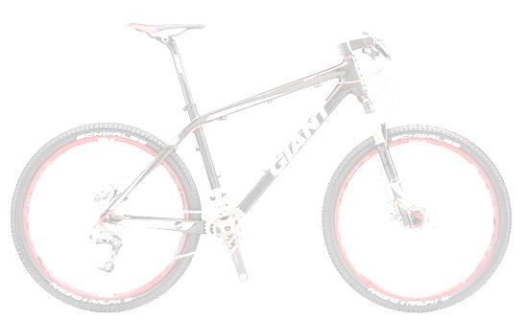

29.6.- 6.7.2013

CENA 3.000,- Kč

DOPRAVA: po vlastní ose, zavazadla autem
UBYTOVÁNÍ : rekreační středisko Lubenec
STRAVOVÁNÍ: polopenze + svačiny na cestu
PROGRAM: Navštívíme spoustu zajímavých míst např.: zámky v Chyši , Valči a Petrohradu, keltské hradiště na vrchu Vladař, podzemí ve Žluticích, Schillerovu rozhlednu, Rabštejn nad Střelou a další.
VĚK: od 12 let, od 10 let s rodiči

Informační schůzka:
V pondělí 10. června 2013 od 18.00 hodin v SVČ Ledecká 23.
Závazné přihlášky do 15.4.2013 na www.svcdomecek.cz.

